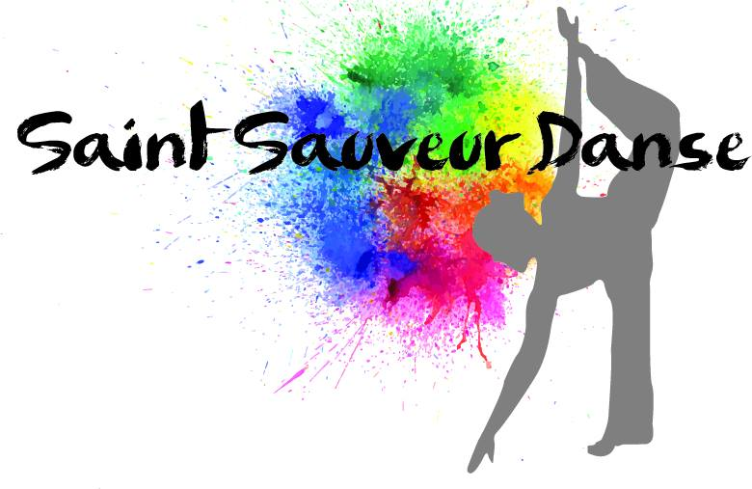

BULLETIN D'INSCRIPTION
AU STAGE DE 28 JANVIER 2017

Je m'inscris seul: | Je m'inscris en couple:
Nom..........................................................  Prénom.......................................................  Homme..... Femme.....  E-mail........................................................  № de tel...............................................…....  Adresse......................................................  ...............................................................  Le(s) cours et la formule choisi :  - Bachatango 1 (14h00 – 15h30) .....  - Salsa mixte 2 (15h30 – 17h00) .....  - Bachata Fusion 2 (17h00 – 18h30) .....  1 cours – 15 euros  2 cours – 30 euros  3 cours – 40 euros  Montant à régler ....................... | Nom..........................................................  Prénom......................................................  Homme..... Femme......  E-mail.......................................................  № de tel....................................................  Adresse......................................................  …............................................................  Ma (mon) partenaire:  Nom..........................................................  Prénom......................................................  Homme..... Femme......  E-mail.......................................................  № de tel....................................................  Adresse......................................................  ...............................................................  Le(s) cours et la formule choisi :  - Bachatango 1 (14h00 – 15h30) .....  - Salsa mixte 2 (15h30 – 17h00) .....  - Bachata Fusion 2 (17h00 – 18h30) .....  1 cours – 20 euros*  2 cours – 40 euros*  3 cours – 50 euros*  * tarif pour 2 personnes  Montant à régler .......................

Fait à............................ Le ....................... Signature.................................

